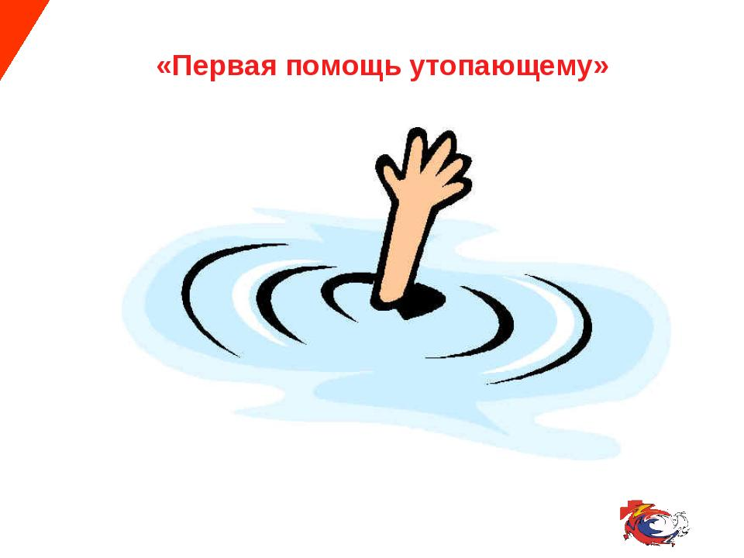
Если пострадавший находится без сознания, умейте оказать ему первую помощь:
1. Нижним краем грудной клетки пострадавшего кладут на бедро согнутой в колене ноги так, чтобы голова была ниже туловища.
2. Обернув палец платком или тканью, очищают рот от ила, песка, грязи и, энергично надавливая на корпус, выдавливают воду из дыхательных путей и желудка.
3. При отсутствии дыхания приступают к искусственному по способу изо рта в рот или изо рта в нос.
4. Тело должно лежать на твердой поверхности, а голова должна быть запрокинута (чтобы воздух попадал в легкие, а не в желудок).
5. Воздух выдыхают в рот пострадавшему через марлю или платок. Частота выдохов - 17 раз в минуту.
6. При остановке сердца искусственное дыхание чередуют с непрямым массажем сердца, надавливая на грудину 3 - 4 раза между вдохами.

